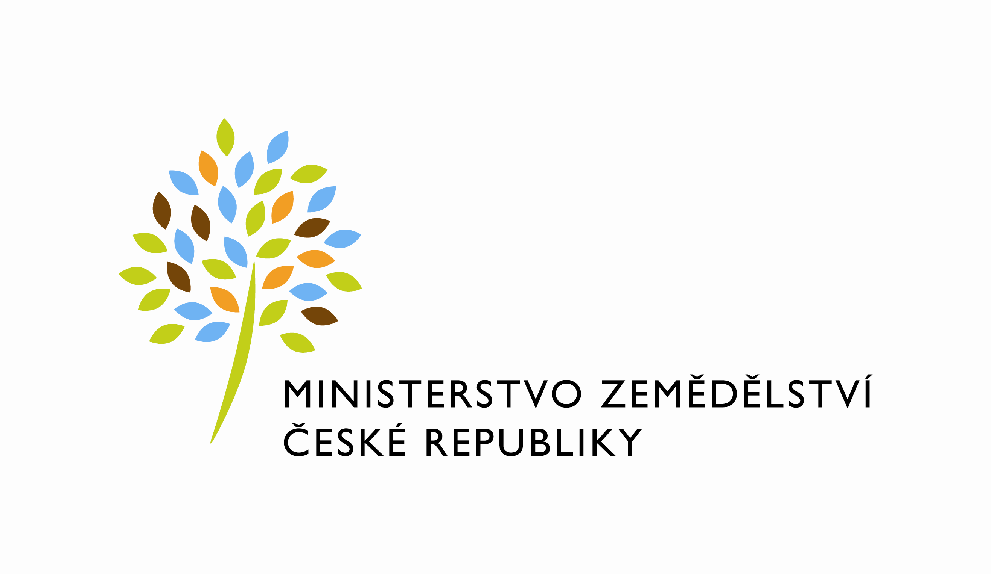
MZE-32784/2024-11141
mzedms027725214
SP. ZN.: MZE-30436/2024
Č. J.: MZE-32784/2024-11141

DODATEK č. 2
ke

SMLOUVĚ NA ZAJIŠTĚNÍ SPRÁVY ADMINISTRATIVNÍ BUDOVY – PALÁNEK 250/1,
682 01 VYŠKOV

č. dodatku v DMS : 430-2020-11141/2
(dále jen „dodatek č. 2“)

uzavřený podle § 1746 odst. 2 zákona č. 89/2012 Sb., občanský zákoník, ve znění pozdějších předpisů (dále jen „občanský zákoník“)
Smluvní strany

Objednatel:

Česká republika – Ministerstvo zemědělství
Sídlo: Těšnov 65/17, 110 00 Praha 1
Zastoupená: Mgr. Pavlem Brokešem, ředitelem odboru vnitřní správy
IČO: 00020478
DIČ: CZ00020478
Bankovní spojení: Česká národní banka Praha 1
Číslo účtu: 1226001/0710
Ve věcech technických: Mgr. Miriam Poláková, Kotlářská 931/53, 602 00 Brno
Tel: +420 606 036 571
e-mail: miriam.polakova@mze.cz
(dále jen jako „Objednatel“)
a

Dodavatel:

DIVERSE Service s.r.o.
Sídlo: Tyršova 258, 664 42 Modřice
IČO: 02062623
DIČ: CZ02062623
Zapsaná v obchodním rejstříku vedeném Krajským soudem v Brně, oddíl C vložka 82893
Plátce DPH
Zastoupena: xxxxxxxxxxxxxxxxxxxxxxx, jednatel společnosti
Bankovní spojení: FIO Banka, a.s.
Číslo účtu: 8207061237/2010
(dále jen jako „Dodavatel“)

(společně dále jen „smluvní strany“)

Článek I. Úvodní ustanovení

- Dne 24.6.2020 smluvní strany uzavřely s účinností ode dne 1.11.2020 Smlouvu na zajištění správy administrativní budovy – Palánek 250/1, 682 01 Vyškov č. smlouvy v DMS 430-2020-11141, (dále jen Smlouva), a dne 6.3.2024 smluvní strany uzavřely s účinností ode dne 1.4.2024 Dodatek č. 1 ke Smlouvě na zajištění správy administrativní budovy – Palánek 250/1, 682 01 Vyškov č. dodatku v DMS 430-202-11141/1, (dále jen Dodatek č. 1),která je ve prospěch objednatele zapsaná v katastru nemovitostí vedeném Katastrálním úřadem pro Jihomoravský kraj, Katastrální pracoviště Vyškov na listu vlastnictví č. 650, stojící na parcele č. 2064/96.

- Dodavatel dne 12.4.2024 zaslal žádost o navýšení smluvní ceny uplatněním vyhrazené změny závazku z čl. 4, odst. 4.7. Smlouvy, a to s ohledem na splnění podmínek v odst. 4.7 Smlouvy uvedených, tedy došlo k navýšení výše základní hodinové sazby druhé skupiny zaručené minimální mzdy o více než 15% od účinnosti Smlouvy.

- Objednatel dospěl po posouzení žádosti k závěru, že jsou splněny smluvní předpoklady k navýšení ceny, a to u služeb naceněných hodinovými sazbami, tj. „hospodářská správa dle bodu 2.2.2. Smlouvy dále blíže specifikovaný v příloze č. 1 Smlouvy“.

- Důvodem uzavření Dodatku č. 2 je navýšení minimální mzdy nařízením vlády č. 369/2023 Sb., kterým došlo k překročení hranice 15%, která je definována v čl. 4 odst. 4.7 Smlouvy, a která je podmínkou pro zaslání žádosti Dodavatele o navýšení smluvní ceny.

- Cena služeb uvedená v čl. 4 odst. 4.7. Smlouvy a Dodatku č. 1 bude upravena navýšením cen služeb uvedených v odst. 2 tohoto článku II. Dodatku č. 2 vzorcem v souladu s čl. 4 odst. 4.7 Smlouvy následovně:

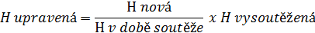
,,Výsledná Dodavatelem nabídnutá hodinová sazba za služby naceněné hodinovými sazbami tj. hospodářská správa dle bodu 2.2.2. Smlouvy dále blíže specifikovaný v příloze č. 1 Smlouvy bude upravena podle vzorce, který bude reflektovat zaručenou hodinovou mzdu v době vyhlášení veřejné zakázky a hodnotu aktuální k datu žádosti, kdy se bude jednat o maximální možnou změnu (navýšení), a to takto:

H _{nová} = hodnota zaručené mzdy v době podání žádosti o úpravu smluvní ceny

H _{v době soutěže} = hodnota zaručené mzdy v době vyhlášení veřejné zakázky

H _{vysoutěžená} = nabídková hodnota za jednu hodinu práce uvedená v cenové nabídce veřejné
zakázky

Článek II. Předmět dodatku

- Tento Dodatek č. 2 nepředstavuje analogicky podstatnou změnu závazku ze Smlouvy
ve smyslu § 222 zákona č. 134/2016 Sb., o zadávání veřejných zakázek, v platném znění (dále jen „ZZVZ“). Jedná se o změnu v souladu s § 222 odst. 2 ZZVZ, tedy
o vyhrazenou změnu závazku dle § 100 odst. 1 ZZVZ.

- Smluvní strany se dohodly na změně čl. 4. odst. 4.2. Smlouvy následovně: (upravený text je zvýrazněn tučným písmem).

Maximální sjednaná cena bez DPH, která je dána součtem maximálních cen níže uvedených jednotlivých služeb (odst. 1 až 3) bez DPH činí 465 979,20 Kč za 12 měsíců
Zákonné DPH činí 97.855,63 Kč
Maximální sjednaná cena včetně DPH, která je dána součtem maximálních cen níže uvedených jednotlivých služeb (odst. 1 až 3) včetně DPH činí 563 834,83 Kč za 12 měsíců
Ceny služeb, které tvoří maximálně sjednanou cenu služeb dle této smlouvy, jsou:
- Hospodářská správa Kč 413 179,20 bez DPH za 12 měsíců
- Drobný materiál 16.800,00 Kč bez DPH za 12 měsíců
- Úklid prostranství před Objektem Objednatele a parkoviště za 1. závorou a parkoviště za budovou+ zimní údržba včetně posypu 36.000,00 Kč bez DPH za 12 měsíců.
K těmto částkám se připočítá zákonná sazba DPH.

Příloha č. 2 Smlouvy – Cenová nabídka se nahrazuje novým zněním, které je obsaženo v příloze č. 1 tohoto Dodatku č. 2. Změněné položky dle tohoto Dodatku č. 2 jsou obsaženy v příloze č. 1 tohoto Dodatku č. 2 a jsou vyznačeny červenou barvou.

Článek III. Závěrečná ustanovení

- Veškerá plnění na základě požadavků Objednatele doručených před nabytím účinnosti tohoto Dodatku č. 2 budou Dodavatelem realizovány za ceny dle dosavadního znění přílohy č. 2 Smlouvy.

- Dodatek č. 2 nabývá platnosti podpisem druhé Smluvní strany a účinnosti dne 1.6.2024, v případě, že bude uveřejněn v registru smluv ve smyslu odst. 3 tohoto článku, v opačném případě dnem jeho uveřejnění v registru smluv.

- Dodavatel svým podpisem níže potvrzuje, že souhlasí s tím, aby byl uveřejněn obraz tohoto Dodatku č. 2 včetně jeho případných příloh a metadata k tomuto Dodatku č. 2 v registru smluv v souladu se zákonem č. 340/2015 Sb., o zvláštních podmínkách účinnosti některých smluv, uveřejňování těchto smluv a o registru smluv (zákon o registru smluv), ve znění pozdějších předpisů. Smluvní strany se dohodly, že podklady dle tohoto odstavce odešle za účelem jejich uveřejnění správci registru smluv Objednatel, tím není dotčeno právo Dodavatele k jejich odeslání.

- Dodatek č. 2 je vyhotoven v elektronické podobě ve formátu (.pdf) a bude podepsán oprávněnými osobami zaručeným elektronickým podpisem, přičemž každá ze smluvních stran obdrží oboustranně elektronicky podepsaný datový soubor tohoto Dodatku č. 2.

- Ostatní ustanovení Smlouvy a Dodatku č. 1 zůstávají beze změny.

- Nedílnou součástí Dodatku č. 2 jako Příloha č. 1 je aktualizovaná Příloha č. 2 Smlouvy.

V Praze dne: 24.4.2024 V Modřicích dne : 2.5.2024

……………………………… ……………………………….
Objednatel: Dodavatel:
Česká republika - Ministerstvo zemědělství DIVERSE Service s.r.o.
Mgr. Pavel Brokeš xxxxxxxxxxxxxxxx
ředitel odboru vnitřní správy jednatel společnosti

Příloha č.1 Dodatku č. 2 Aktualizovaná Příloha č.2
CENOVÁ NABÍDKA
Cenová nabídka celkem za 12 měsíců bez DPH |  |  |  |  |  | 465 979,20 Kč
Objekt zadavatele | Hospodářská správa |  | Drobný materiál | Údržba vstupu do budovy a parkoviště +zimní údržba včetně posypu | Cena 12/ měsíců Kč bez DPH
 | cena 1/hod Kč bez DPH | cena 1/měsíc Kč bez DPH | cena 1/měsíc Kč bez DPH | cena 1/měsíc Kč bez DPH
Palánek 250/1, 682 01 Vyškov | 204,95 Kč | 34 431,60 Kč | 1 400,00 Kč | 3 000,00 Kč | 465 979,20 Kč

